Перечень транспортных средств, признанных брошенными, разукомплектованными, бесхозяйными
дата осмотра | адрес | марка/модель/гос. номер/цвет | срок добровольного/принудительного перемещения | фотоматериалы
28.06.2021 | ул. Черняховского, 1 | Ниссан максима  Синий  Г.р.з. Е369КМ777 | 12.07.2021/ в соответствии с п. 4.1 постановления № 36 от 29.01.2018 | 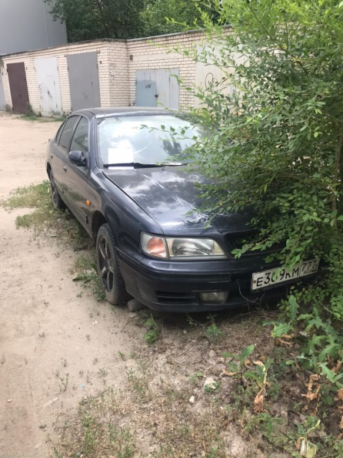 | 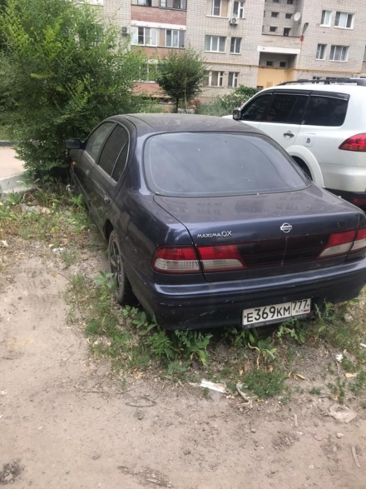
28.06.2021 | ул. 25 Октября, 15 | Газ 31029  Черный  Г.р.з. Е028ВО36 | 12.07.2021/ в соответствии с п. 4.1 постановления № 36 от 29.01.2018 | 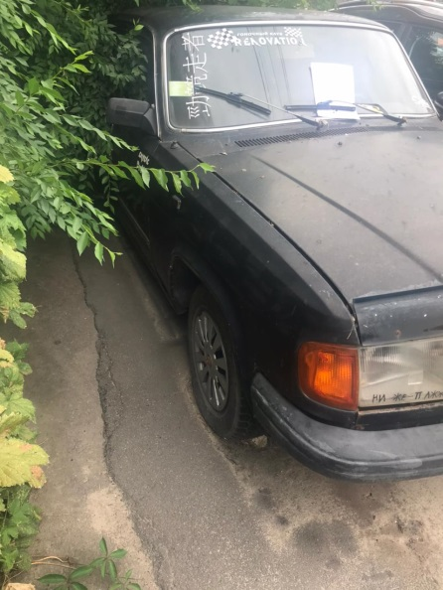 | 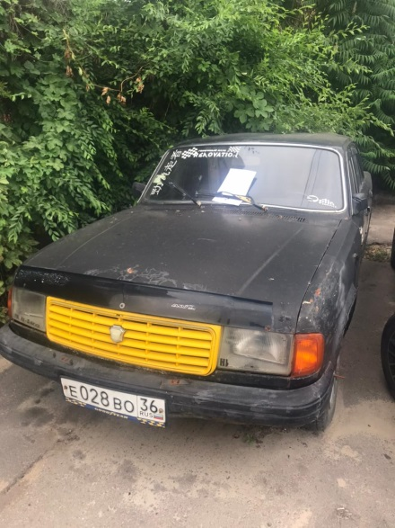
28.06.2021 | ул. 25 Октября, 15 | ВАЗ 2105  Красный  Г.р.з. С695ОЕ36 | 12.07.2021/ в соответствии с п. 4.1 постановления № 36 от 29.01.2018 | 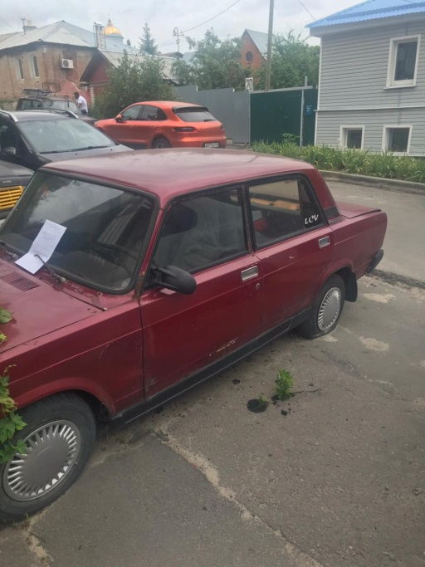 | 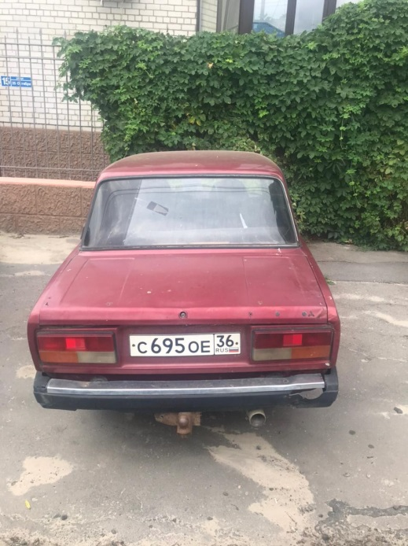
28.06.2021 | ул. Фридриха Энгельса, 33А | Нива 2121  Белый  Без г.р.з. | 12.07.2021/ 28.08.2021 | 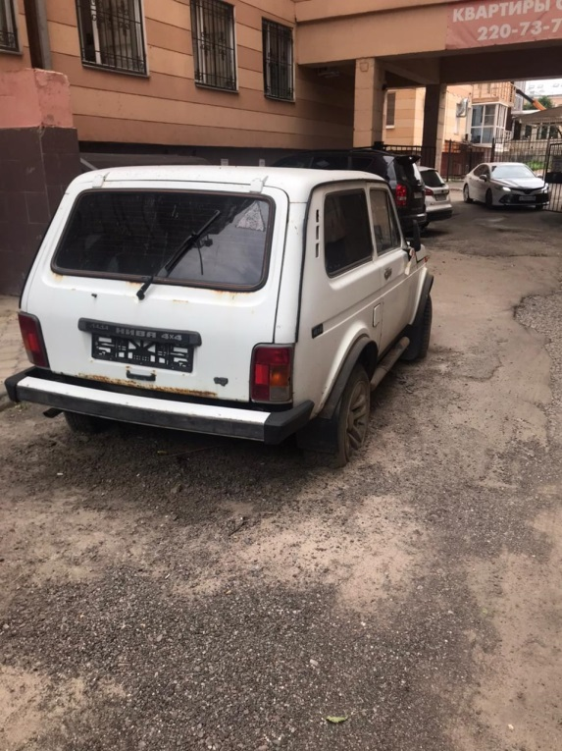 | 